# **AVENTURA VOLCÁNICA**

**RAAbilando**

Paula Puerta González

David Canle Rosa

Óscar Pérez Arruñada

Fernando Menéndez Menéndez

Álvaro Rodríguez González

Contenido

INTRODUCCIÓN 3

NARRATIVA 3

PERSONAJES 3

PERSONAJE PRINCIPAL 3

PERSONAJES SECUNDARIOS 3

GAMEPLAY / NIVELES 4

MISION 1 4

MISION 2 4

MISION 3 4

NARRACIONES/DIÁLOGOS 4

USER INTERFACE 5

## INTRODUCCIÓN

El juego denominado Aventura volcánica se engloba dentro del género aventura, ya que el personaje tiene que realizar varias misiones sobre un mundo abierto, aunque también tiene una parte educativa, porque se aprenderán diferentes conceptos sobre los volcanes a medida que jugamos.

## NARRATIVA

Tras varios días de actividad sísmica en la isla de La Palma, el volcán de Cumbre Vieja ha entrado en erupción. Los bomberos disponibles en la isla no son suficientes para todas las labores que tienen que realizar. Por lo que varios grupos de bomberos de las otras islas del archipiélago canario acuden a La Palma, junto a todos estos está el bombero novato Benito, dispuesto a seguir formándose, pero sobre todo a salvar y ayudar a todos los palmeros/as.

## PERSONAJES

### PERSONAJE PRINCIPAL

* **Nombre**: Benito
* **Edad**: 21
* **Historia**: Nacido en la isla de Tenerife, se acaba de incorporar al cuerpo de bomberos tras superar las oposiciones con una de las mejores notas.

### PERSONAJES SECUNDARIOS

* **Nombre**: José
* **Edad**: 70
* **Historia**: Nació en el año 1951 en la isla de La Palma, lleva ejerciendo la profesión de bombero desde los 20 años, poco antes de la erupción del volcán Teneguía en el año 1971, por lo que cuenta con más experiencia en estas situaciones y se conoce la isla a la perfección. Está pensando en jubilarse, pero quiero ayudar por última vez a su pueblo.
* **Nombre**: Anne
* **Edad**: 42
* **Historia**: Bombero y experta vulcanóloga que ha viajado por todo el mundo estudiando los volcanes en erupción de todos los continentes. Acababa de llegar a la isla de La Palma de vacaciones, pero la erupción del volcán ha cambiado la situación.

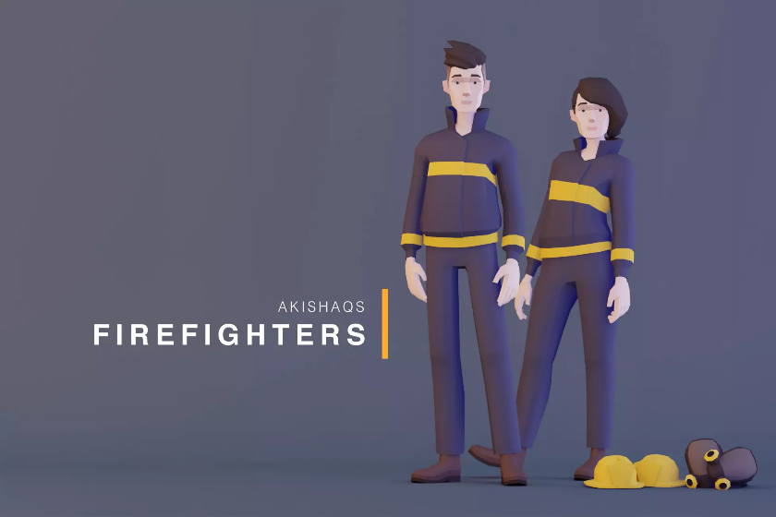

## GAMEPLAY / NIVELES

El juego consta de diferentes misiones que tenemos que realizar con nuestro personaje para completar el juego. El bombero José nos ira diciendo las misiones que tenemos que realizar.

### MISION 1

En esta primera misión debemos acudir al centro de vulcanología donde la bombera Macarena nos dará una pequeña instrucción sobre como ocurre la erupción de un volcán y como se extiende la lava una vez que alcanza la superficie. Una vez acabada la explicación, debemos responder una serie de preguntas para confirmar que hemos adquirido los conocimientos esenciales. Una vez aprobada esta prueba habremos completado la primera misión

### MISION 2

El bombero José nos dirá que hay una casa que está en peligro, ya que la lava está a punto de llegar y destruirla por completo. Los dueños de la casa ante el inminente peligro abandonaron su hogar con mucha prisa, olvidándose a su perro en el jardín trasero. Las autoridades ya no dejan acceder a los habitantes a sus casas, por lo que es nuestra misión salvar al perro, pero tenemos que darnos prisa ya que solo tendremos 5 minutos antes de que la lava llegue a la casa.

### MISION 3

A causa de los terremotos producidos por la erupción del volcán un árbol de gran tamaño ha caído sobre una de las carreteras principales de la isla e impide el paso a los camiones de bomberos y los coches de las personas que acuden a sus casas a recoger sus últimas pertenencias. Por lo que tendremos que retirar el árbol de la carretera lo más rápido posible.

## NARRACIONES/DIÁLOGOS

En la primera misión el personaje escuchara un audio con las explicaciones sobre el volcán como si los estuviera diciendo el personaje de Anne.

Tendremos diálogos con el bombero José que nos ira diciendo la siguiente misión que tendremos que hacer una vez completada la anterior.

Primera misión: “Bienvenido a La Palma, no hay tiempo que perder. Acude al centro de vulcanología para recibir una instrucción sobre los volcanes. Cuando la completes vuelve a verme y empezaremos con las labores de rescate, ¡hay gente que nos necesita!”

Segunda misión: “La colada de lava ha cambiado de dirección, hemos tenido que desalojar rápidamente unas casas que se encuentran en peligro por este cambio. En una de ellas, la familia se ha dejado a un perro y tienes que ir a por él. Date prisa porque la lava está a punto de destruir por completo esas casas. ¡Adelante!

Tercera misión: “Un árbol acaba de caer sobre la carretera por el último terremoto, tenemos que retirarlo lo más rápido posible ya que no podemos seguir haciendo tareas de prevención hacia esa zona porque el paso de camiones y coches está bloqueado. ¡Rápido!

## USER INTERFACE

El dispositivo usado para el manejo y control del personaje, así como los menús será un mando de juegos inalámbrico.

El juego estará pensado para ser usado con las gafas de realidad virtual Google Cardboard y al ser un juego de realidad virtual el punto de vista será en primera persona.